Лабораторная работа №3
Packet Tracer. Навигация по IOS
Ибраев Дамир Беркутбаевич, группа ЛБ-03.01
Цель:
Отработать навыки базовой работы с операционной системой Cisco IOS: установить консольное подключение к коммутатору, освоить навигацию по пользовательскому и привилегированному режимам EXEC, использовать встроенную справку по командам, а также научиться задавать и проверять системное время с помощью команды clock
Задачи:
Ход работы:
- Установите базовое соединение, получите доступ к интерфейсу командной строки и изучите справку
- Изучение режимов EXEC
- Установить часы
Часть 1. Установите базовое соединение, получите доступ к интерфейсу командной строки и изучите справку
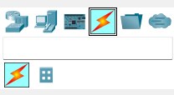
Нажал на значок Подключение (в виде молнии)

Выбрал светло-голубой провод
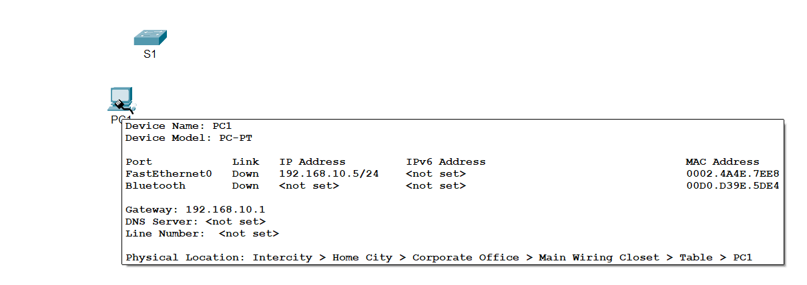
Нажимаю на PC1
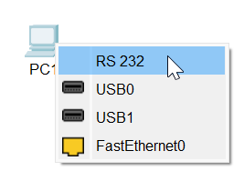
И выбираю порт RS 232
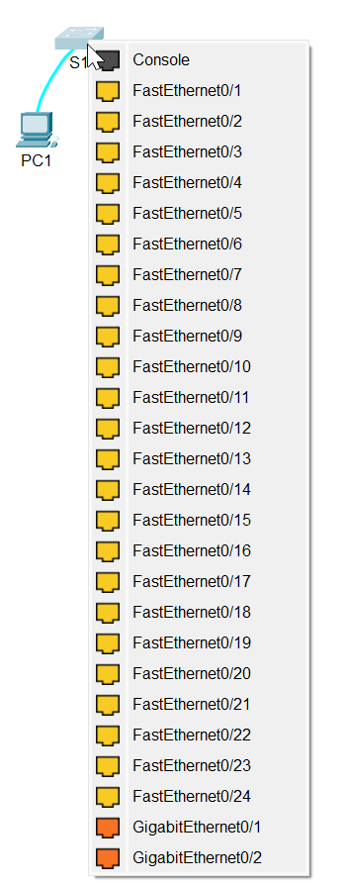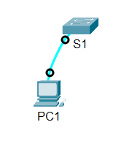

Подключаю другой конец к коммутатору и среди портов выбираю порт Console
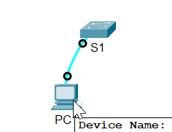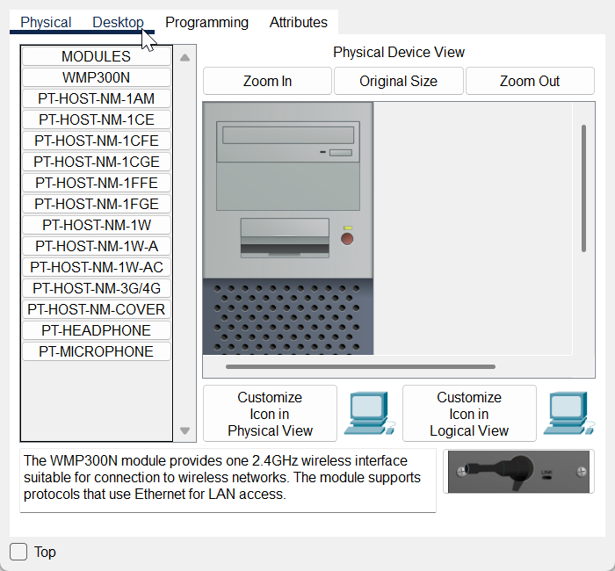

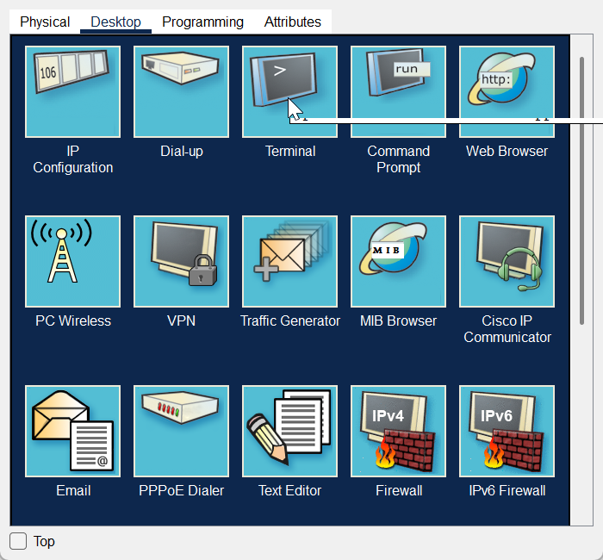
Нажимаю на PC1, перехожу на Desktop, затем в Terminal
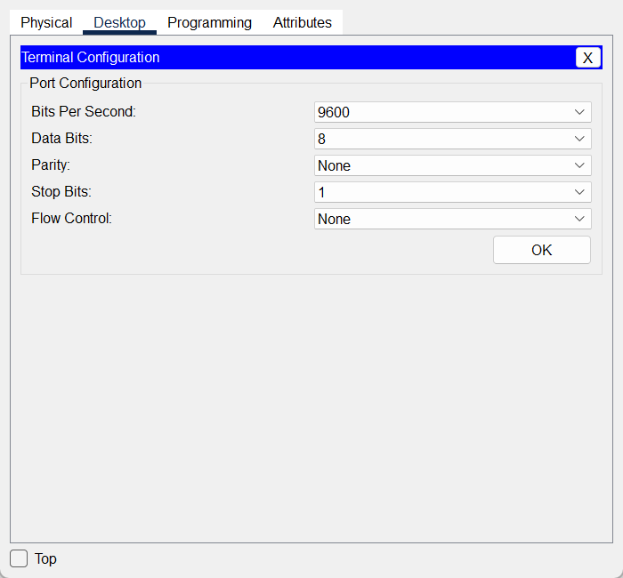
Проверяю правильность параметры конфигурации портов. Значение параметра в битах в секунду – 9600. Нажимаю OK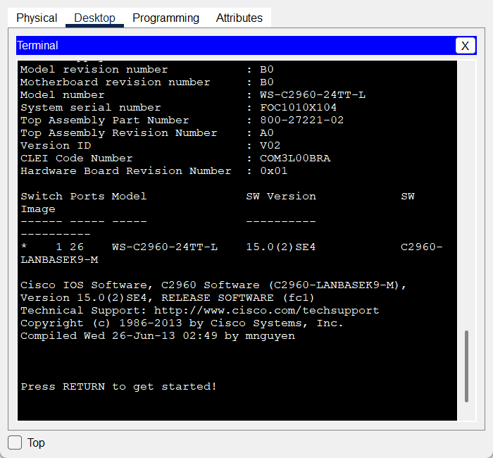
В появившемся окне вижу сообщения и сообщение Press RETURN to get started!, нажимаю на Enter. При нажатии клавиши Enter (Return) на экране появляется приглашение пользовательского режима EXEC.
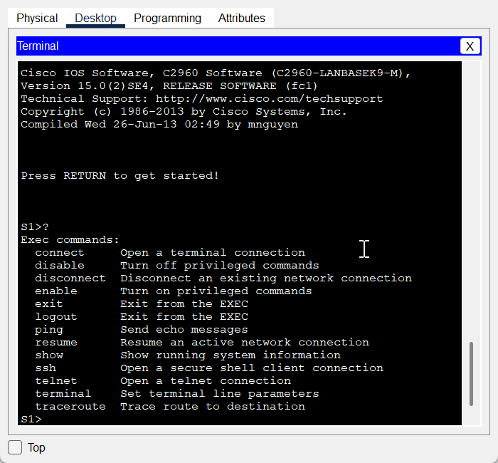
Ввожу вопросительный знак в терминале, чтобы получить список команд. Команда, которая начинается с буквы c – connect
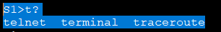
В командой строке ввожу t с вопросительным знаком, после ввода вижу команды telenet, terminal, traceroute
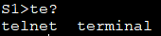
В командой строке ввожу te с вопросительным знаком, после ввода вижу команды telenet, terminal
Часть 2. Изучение режимов EXEC
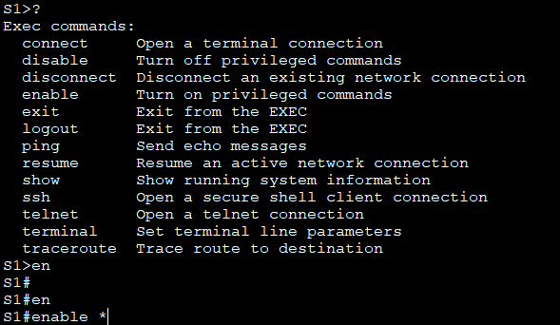
Вхожу в привилегированный исполнительский режим. Ввожу в командой строке вопросительный знак, после ввожу en, при нажатии TAB Cisco дополняет команду en до полного названия команды (то есть enable),
Ввожу команду te и при нажатии TAB ничего не происходит, из-за того в режиме EXEC есть несколько команд, которые начинаются с te
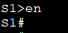
При вводе команды enable (ну или en) командная строка меняется, вместо стрелки появляется решетка
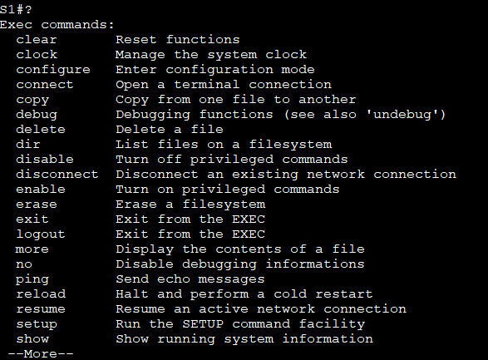
Ввожу команду ? и появляются команды для привилегированного режима EXEC
Ввожу команду c? чтобы узнать все команды начинающиеся с c
Их всего 5
Ввожу команду configure, в отображаемом окне появляется сообщение Configuring from terminal, memory, or network [terminal]?
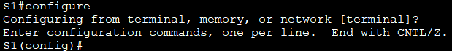
Нажимаю на Enter, чтобы принять параметр по умолчанию. Помимо первоначального сообщения появилась сообщение Enter configuration commands, one per line. End with CNTL/Z. В командной между S1 и решеткой появился режим (config), я вошел в режим глобальной конфигурации
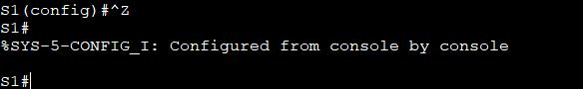
Часть 3. Установить часы
Выхожу из этого режима нажатие горячей клавиши ctrl+z
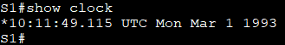
В привилегированном режиме EXEC ввожу команду show clock. После ввода отображается звездочка, дата, часовой, время и день недели. Также в терминале отображается 1993 год
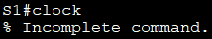
Ввожу команду clock. Отображается сообщение % Incomplete command, информирующее о том, что команда clock требует уточнения параметров.
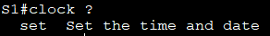
Вводу команду clock ? и узнаю дополнительные параметры для этой команды. После ввода выводятся такие параметры как set, Set the time and date
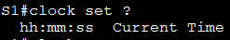
Ввожу команду clock с параметром set и вопросительный знак
Команда запрашивает информацию о времени, если ввести ту же команду без вопросительного знака появится сообщение % Incomplete command
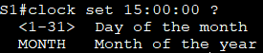
Ввожу время 15:00, Система возвращает запрос на получение дополнительных сведений.
<1-31> Day of the month
MONTH Month of the year
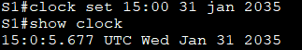
Ввожу такую команду чтобы поставить дату 31.01.2035 и ввожу команду чтобы показало текущую дату, которые вводил
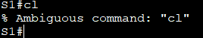
Ввожу команду cl. Выводится сообщение % Ambiguous command: "cl", выводится это сообщение т.к. команда слишком короткая, из-за этого система не понимает
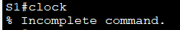
При вводе этой команды выводится такое сообщение, т.к. clock без аргументов неполная и требует дополнительных параметров (set, timezone и т.д.)
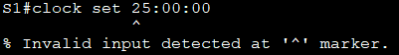
При вводе такой команды появляется такое сообщение. Время указано некорректно (25 часов не существует). IOS возвращает сообщение Invalid input — недопустимый ввод.
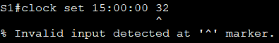
При вводе такой команды появляется сообщение, что день месяца указан неверно (в месяце максимум 31 день). IOS снова возвращает сообщение Invalid input, указывая на место ошибки.
Выводы
В результате реализации лабораторного задания была произведена комплексная систематизация и углубленная кодификация когнитивных представлений о функциональной архитектуре операционной системы Cisco IOS (Internetwork Operating System), выступающей как унифицированная платформенная инфраструктура управления сетевыми элементами корпоративного уровня. В рамках практической компоненты осуществлена инициирующая конфигурация сетевого оборудования посредством консольного подключения (Console Connection), обеспечивающего непосредственный доступ к командно-ориентированному интерфейсу (Command Line Interface, CLI) для реализации процедур первичной адаптации, диагностической верификации и последующего операционного мониторинга.
Был проведен детализированный анализ иерархической мультиуровневой структуры операционных режимов IOS, включающей пользовательский EXEC-уровень (User EXEC Mode), привилегированный EXEC-уровень (Privileged EXEC Mode) и глобальный конфигурационный контекст (Global Configuration Mode), что обеспечило глубокое понимание механизмов разграничения полномочий, последовательности административных транзакций и протоколов управления доступом. Путем системного применения контекстно-зависимой справочной системы (Context-Sensitive Help System) освоены алгоритмические принципы интерпретации команд, их синтаксической декомпозиции и реализации функционала автодополнения (Command Autocompletion) посредством клавиши TAB, минимизирующей операционный латентный временной ресурс.
Дополнительно проведена экспериментальная эксплуатация системной функции управления временными параметрами через команду clock, включая установку реального времени и даты с использованием clock set, а также последующую кросс-валидацию конфигурационных атрибутов посредством команды show clock. В процессе лабораторного исследования детально проанализированы системные диагностические и exception-сообщения, возникающие при синтаксической или семантической некорректности команд, что способствовало формированию метауровневого понимания механизмов верификации, обработки ошибок и exception handling в контексте архитектуры IOS.
Итогом выполнения лабораторного задания стало целостное формирование профессиональных компетенций в области программно-аппаратного сетевого администрирования, конфигурационного инжиниринга и эксплуатационно-диагностического мониторинга сетевых элементов. Освоенные теоретико-практические паттерны создают фундамент для дальнейшей проработки вопросов управления корпоративной сетевой инфраструктурой, интеграции политик информационной безопасности, системного мониторинга, оптимизации пропускной способности и повышения операционной надежности коммуникационных систем на платформенной базе Cisco IOS.

